Задание №5

Предсказание и парное выравнивание белков

Последовательность: MDADVISFEASRGDLVVLDAIHDARFETEAGPGVYDIHSPRIPSEKEIEDRIYEILDKIDVKKVWINPDCGLKTRGNDETWPSLEHLVAAAKAVRARLDK

Алгоритмы предсказания:

1. [Alphafold2](https://colab.research.google.com/github/sokrypton/ColabFold/blob/main/AlphaFold2.ipynb?authuser=1#scrollTo=KK7X9T44pWb7).
2. [Omegafold](https://colab.research.google.com/github/sokrypton/ColabFold/blob/main/beta/omegafold.ipynb?authuser=1#scrollTo=dHl9aS-HHFNQ).

Программа починки файлов .pdb: [Neurosnap PDBFixer](https://neurosnap.ai/service/PDBFixer).

Программа выравниватель: [ProBiS](http://probis.cmm.ki.si/).

Программы для просмотра модели: [ProBiS](http://probis.cmm.ki.si/), [RCSB Mol 3D Viewer](https://www.rcsb.org/3d-view/).

**Вывод:** поскольку выравнивание выделяет общие подпоследовательности из двух структур, то в его результате получится последовательность белка, состоящая только из тех частей, которые alphafold2 и omegafold предсказали одинаково. То есть получится наиболее вероятная предсказанная последовательность, а значит и более точная.

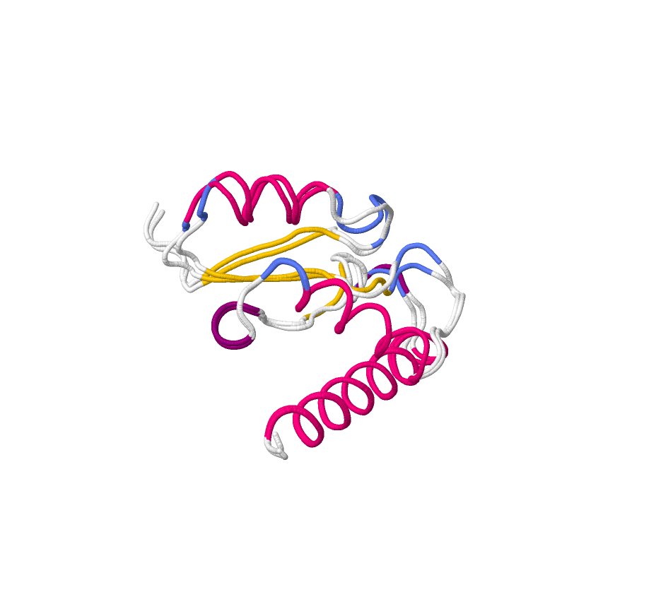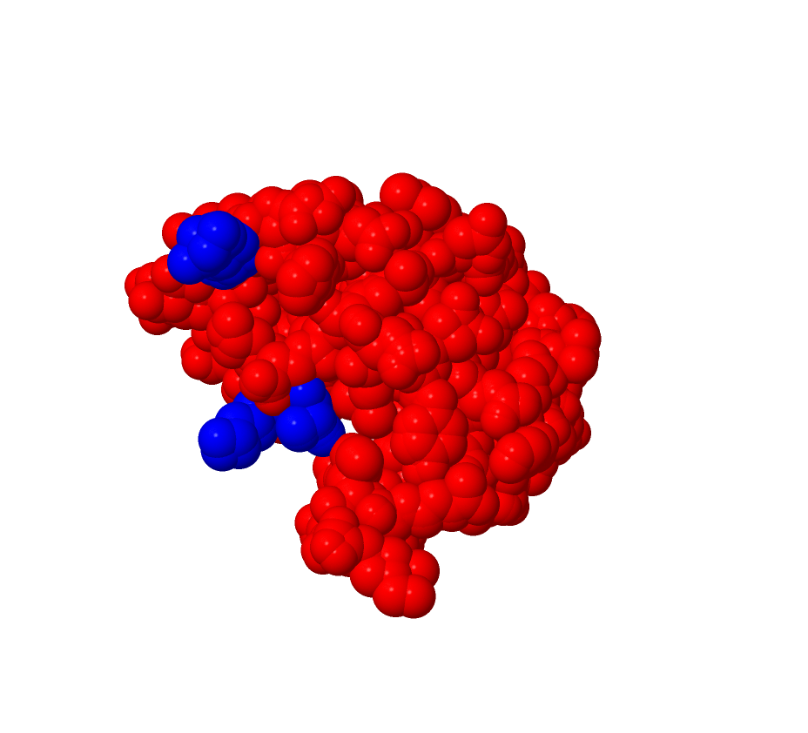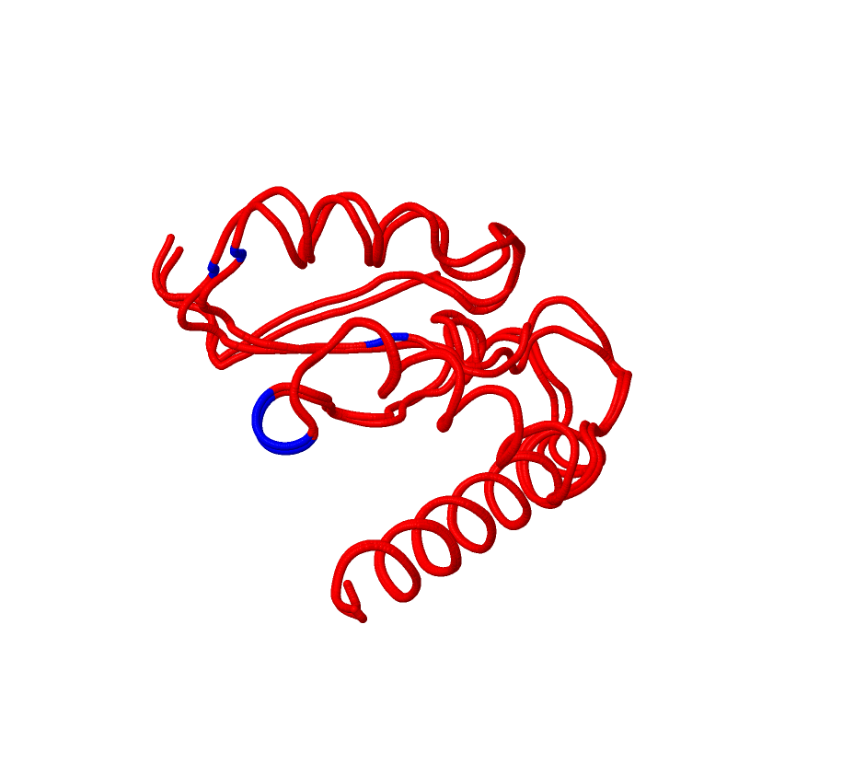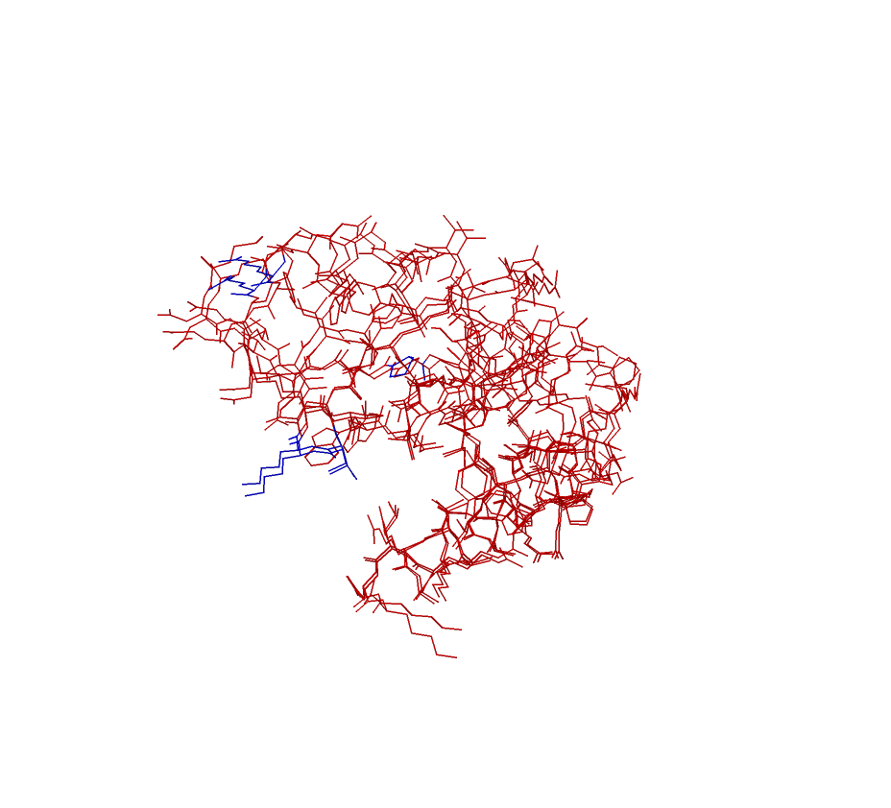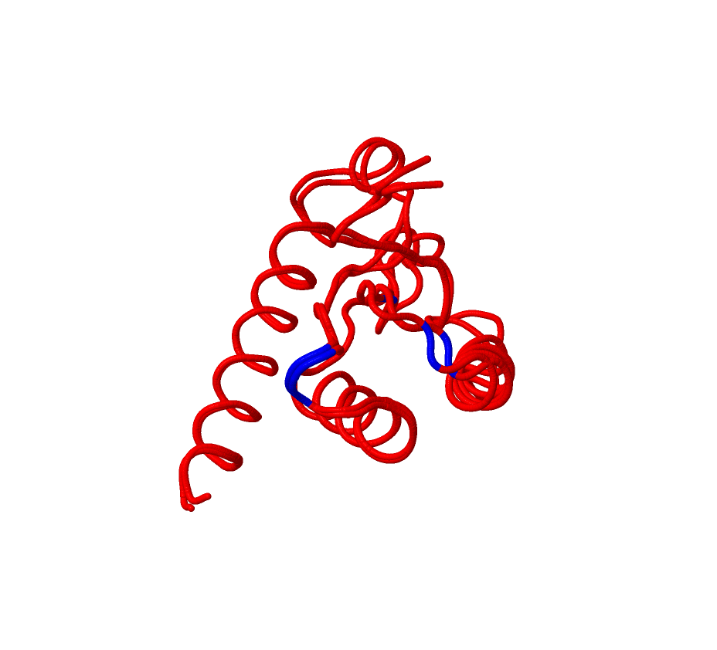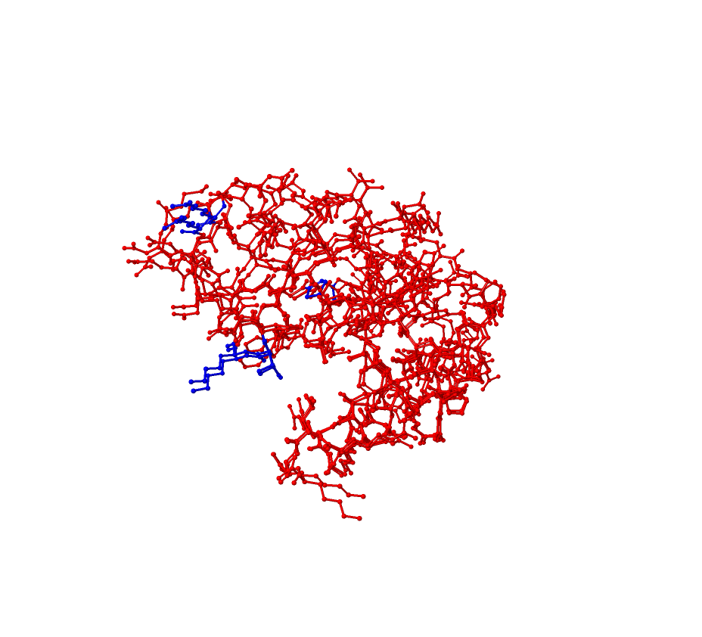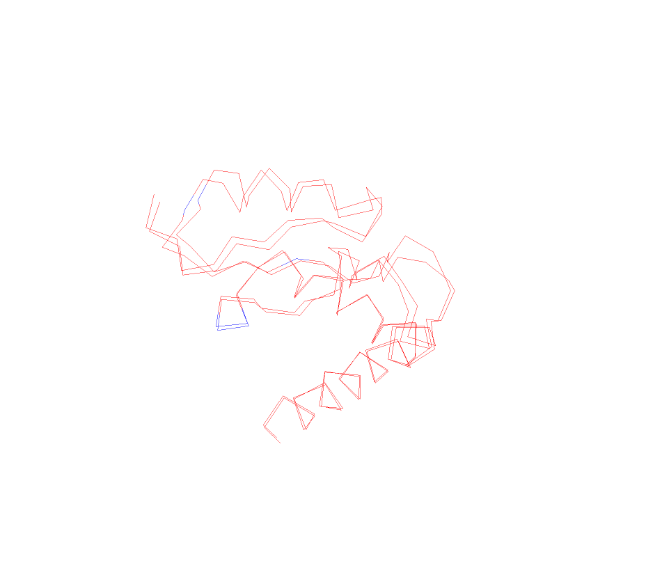

Снимок “Spheres”

Снимок “Spheres”

Снимок “Ribbon”

Снимок “Lines”

Снимок “Colored”

Снимок “Sticks”

Снимок “Backbone”